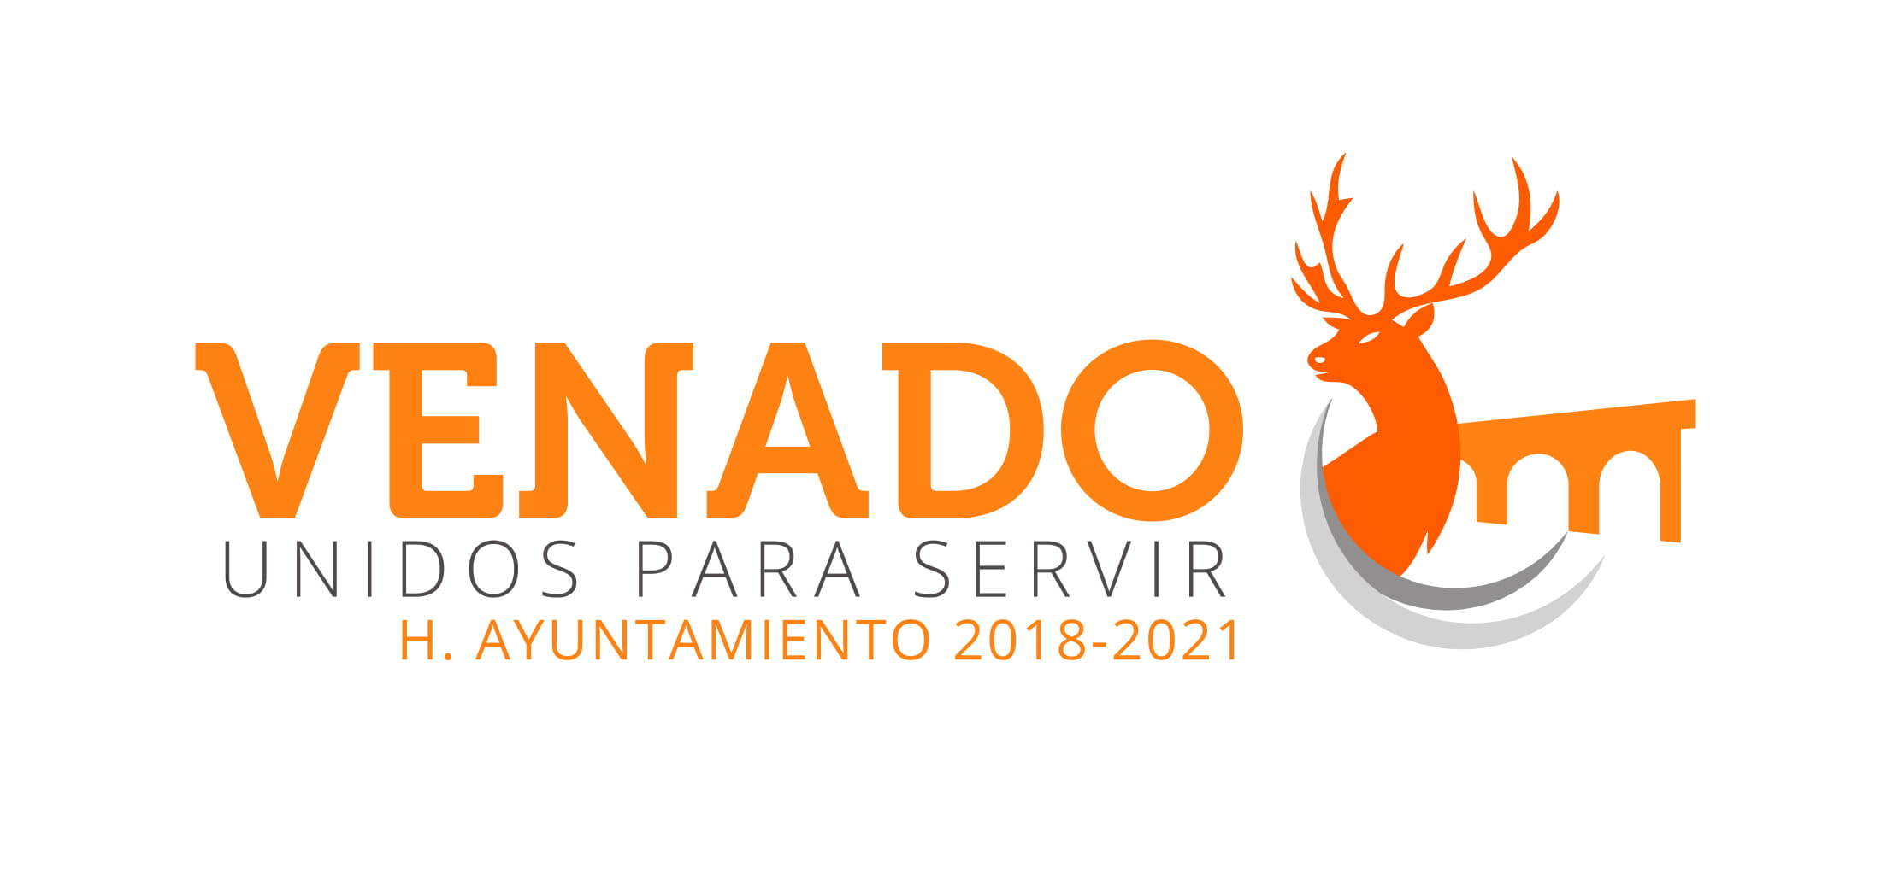
Durante el mes de enero de 2019 hubo resoluciones que emita el Comité de Transparencia para dar cumplimiento a las acciones y los procedimientos para asegurar la mayor eficacia en la gestión de las solicitudes en materia de acceso a la información; establecer políticas para facilitar el ejercicio del derecho de acceso a la información; promover la capacitación y actualización en materia de transparencia, acceso a la información, accesibilidad y protección de datos personales.

ATENTAMENTE.-

_______________________________
C. ADRIANA RAMIREZ SALAZAR.
TITULAR DE LA UNIDAD DE TRANSPARENCIA.
VENADO S.L.P

